Mapping critical urban initiatives: LT + BY
==========================================

Minsko Urbanistinė PLATFORMA kartu su LAIMIKIS.lt
Kreipiasi į miesto aktyvistus ir NEVYRIAUSYBINES ORGANIZACIJAS,
kurių veikla orientuota į miesto erdvių vystymą ir
aktyvias miestiečių sąveikas!
sunku nepastebėti, kad per pastaruosius kelis metus mūsų regione įvyko sprogimas miesto iniciatyvų, kurių autoriai kritiškai permąsto miesto erdvių potencialą ir miestiečių vaidmenį miesto kūrimo procese –
ir siūlo alternatyvius miesto problemų sprendimus,
neretai pasitelkdami žaidimo formą.

todėl kviečiame pasidalinti sukaupta įvairialype patirtimi
miesto aktyvizmo (partizaninio urbanizmo) srityje,
prisidedant prie MIESTO INICIATYVŲ KARTOGRAFAVIMO.
TAM tikslui SIŪLOME UŽPILDYTI PRISEGTĄ PROFAILĄ
ANGLŲ IR LIETUVIŲ KALBOMIS.

SUrinktų ir atrinktų profailų pagrindu bus paRENGTA
PARODA-procesas „KARTOGRAFUOJANT KRITINES MIESTO INICIATYVAS: LT + BY”
kuri suplanuota kaip kasmetinio minsko urbanistinio fEstivalio dalis.

PARODA PLANUOJAMA: lapkričio 10-16, 2014
DEADLINE profailams: 22 spalio, 2014!
INICIATYVŲ AUTORIAI GALI SIŲSTI iki 5 skirtingų iniciatyvų profailus
(užpildytus dviem kalbom; ESANT GALIMYBEI
UŽPILDYTI PROFAILĄ IR RUSŲ KALBA, pasinaudokite ja!).
dalyvavimo SĄLYGA: iniciatyva TURI BŪTI KILUSI IŠ LIETUVOS.
PROFAILAI kartu su iniciatyvos iliustracijomis (nuotraukos, schemos, etc), SIUNČIAMI ADRESU: mappingui@gmail.com

INITIATORS and CONTACTS:
Laimikis.lt is a Vilnius based interdisciplinary platform for urban research, social design, community art, non-formal learning and activism. Our mission is to promote participatory urban culture by developing communities’ initiatives in underused public spaces and by running non-formal educational activities, addressing a wide range of everyday urban issues. Laimikis team treats public spaces as an open field for playful interaction, sharing and co-acting. The platform has been active since 2oo7, and in 2oo9 it was registered as NGO “Laimikis.lt” (Lithuania).  Contacts: http://laimikis.lt, laimikis@laimikis.lt  Contact person: Jekaterina.Lavrinec@gmail.com | Jekaterina@laimikis.lt, +37067407382 | 

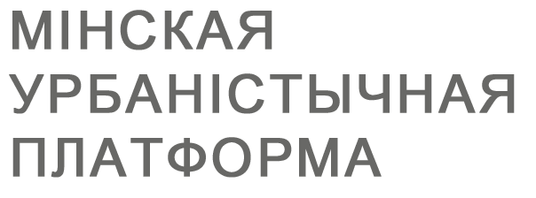 | Urbanist.by is a Minsk based open platform for discussions, educational activities and research of urban space. The platform functions as a mechanism for communication and coordination among the various groups of activists and NGOs working with the urban space. The main field of activity - the implementation and coordination of joint projects aimed at understanding and improving the urban environment, as well as the popularization of knowledge about the city.  Contacts: http://urbanist.by/  Contact person: minskurban@gmail.com, +375291685627

Sąrašas gali ir turi būti pildomas –
itin pravers, perkeliant veiksmą į Lietuvą.

